Phân tích hệ thống đặt vé xe khách
Nhóm 4 thành viên - Spring Boot Project
2026-10-02

Nghiệp vụ hệ thống
- Quản lý đơn vé (Orders): tạo, sửa, hủy, thanh toán, lookup.
- Quản lý chuyến xe (Trips): tìm kiếm, chi tiết, số ghế trống.
- Quản lý xe (Buses): thêm, sửa, xóa, trạng thái hoạt động.
- Quản lý nhân viên (Employees): thêm, sửa, nghỉ việc, phân công.
- Dashboard: thống kê doanh thu, vé bán, xe hoạt động, nhân sự.
- Client: đặt vé, chọn ghế, tra cứu vé, xem kết quả đặt vé.
- Authentication: đăng nhập admin, bảo mật API bằng JWT.

Phân công cho 4 thành viên
- Người 1 – Orders & Booking
Xây dựng Order Service, CRUD đơn vé, xử lý thanh toán, cung cấp dữ liệu cho Success Page và Lookup.
- Người 2 – Trips & Buses
Xây dựng Trip Service và Bus Service, quản lý chuyến xe, xe, trạng thái, số ghế trống.
- Người 3 – Employees & Dashboard
Xây dựng Employee Service, Dashboard Service, thống kê tổng hợp từ Orders và Trips.
- Người 4 – Authentication & Client Integration
Xây dựng Auth Service (JWT), tích hợp API từ Người 1,2,3 vào Client (Booking Form, Lookup, Success Page).

Mối quan hệ giữa các thành viên
- Người 2 phải hoàn thành Trips trước để Người 1 tham chiếu.
- Người 1 phải hoàn thành Orders trước để Người 4 tích hợp Success Page và Lookup.
- Người 3 phụ thuộc vào dữ liệu từ Người 1 và Người 2 để thống kê Dashboard.
- Người 4 phụ thuộc vào cả Người 1,2,3 để hiển thị cho Client.

ERD

Relationships giữa các Entities
- Orders → Trips:
  - Một đơn vé (orders) thuộc về một chuyến xe (trips).
  - Quan hệ: Many-to-One (nhiều đơn vé cho một chuyến).
- Trips → Buses:
  - Một chuyến xe (trips) sử dụng một xe cụ thể (buses).
  - Quan hệ: Many-to-One (nhiều chuyến có thể dùng cùng một xe).
- Employees → Buses (tuỳ chọn):
  - Một nhân viên (tài xế, phụ xe) có thể gắn với một xe.
  - Quan hệ: Many-to-Many (một xe có nhiều nhân viên, một nhân viên có thể chạy nhiều xe).
  - Có thể triển khai qua bảng trung gian bus_employees.
- Users → Orders:
  - Một khách hàng (users với role CLIENT) có thể đặt nhiều đơn vé (orders).
  - Quan hệ: One-to-Many.
- Users → Employees:
  - Một tài khoản admin (users với role ADMIN) có thể quản lý nhân viên.
  - Quan hệ: One-to-Many hoặc chỉ dùng để phân quyền.

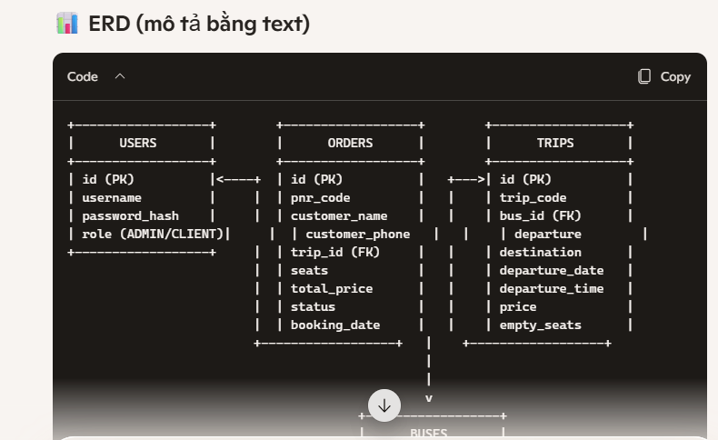
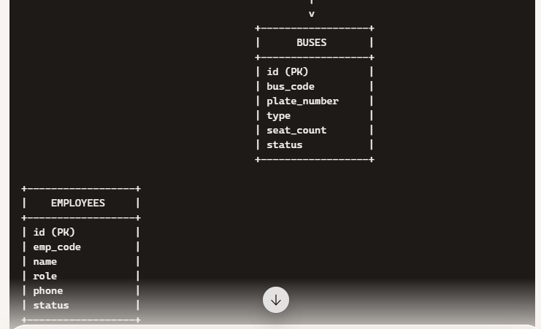

Tóm tắt
- Users quản lý quyền (Admin/Client).
- Orders liên kết với Trips và Users.
- Trips liên kết với Buses.
- Employees có thể liên kết với Buses qua bảng trung gian.
- Dashboard chỉ cần query tổng hợp từ các bảng trên.

API Methods

Orders API (v1/orders)
- POST /v1/orders Tạo đơn vé
- GET /v1/orders/id Xem chi tiết đơn vé
- PUT /v1/orders/id Cập nhật đơn vé
- DELETE /v1/orders/id Hủy đơn vé
- GET /v1/orders/search?pnr=... Tra cứu vé

Trips API (v1/trips)
- GET /v1/trips Danh sách chuyến xe
- GET /v1/trips/id Chi tiết chuyến xe
- POST /v1/trips Tạo chuyến xe
- PUT /v1/trips/id Cập nhật chuyến xe

Buses API (v1/buses)
- GET /v1/buses Danh sách xe
- POST /v1/buses Thêm xe
- PUT /v1/buses/id Cập nhật xe
- DELETE /v1/buses/id Xóa xe

Employees API (v1/employees)
- GET /v1/employees Danh sách nhân viên
- POST /v1/employees Thêm nhân viên
- PUT /v1/employees/id Cập nhật nhân viên
- DELETE /v1/employees/id Nghỉ việc

Dashboard API (v1/dashboard)
- GET /v1/dashboard/stats Thống kê tổng hợp

Auth API (v1/auth)
- POST /v1/auth/login Đăng nhập
- POST /v1/auth/register Đăng ký
- POST /v1/auth/logout Đăng xuất

API Versioning
- Sử dụng prefix /v1/ cho tất cả endpoints.
- Khi nâng cấp, tạo /v2/ với backward compatibility.

Project Structure (Spring Boot)
src/main/java/com/project/
controller/
service/
repository/
model/
config/
src/main/resources/
application.yml
Dockerfile
pom.xml

GitHub Branching
- main: nhánh ổn định, release.
- develop: nhánh phát triển chung.
- feature/orders: Người 1.
- feature/trips-buses: Người 2.
- feature/employees-dashboard: Người 3.
- feature/auth-client: Người 4.
- Mỗi feature branch merge vào develop qua Pull Request.

Tech Stack
- PostgreSQL: cơ sở dữ liệu quan hệ.
- Spring Boot: framework backend.
- Java-based configuration & Annotation-based configuration.
- Docker: đóng gói ứng dụng.
- Docker image: chứa Spring Boot app + PostgreSQL.
- Docker Compose: orchestrate nhiều container (app + db).

